
財團法人罕見疾病基金會 潛能開發表演工作坊
94年第三期【罕見天籟合唱團】熱烈招生中

課程簡介
「罕見天籟合唱團」教導團員基本的發聲、歌唱技巧，並帶入豐富的音樂賞析課程，同時在歡樂的氣氛下一同練唱，隨著歌聲走進自己的心靈、發掘自己的潛能、建立自信心與成就感。而大夥也能在參與課程的過程中，聊聊天、分享彼此寶貴的經驗，開開心心的歡度星期六的午後時光。心動了嗎？歡迎大朋友、小朋友一同加入我們的行列喔！

上課時間
9/24(六)、10/1(六)、10/8(六)、10/15(六)、10/22(六)、10/30(日)、11/5(六)、11/12(六)、11/19(六)、11/26(六)
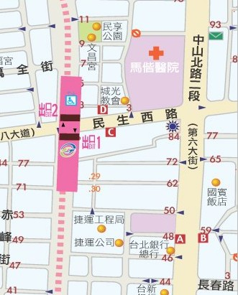
下午14:00-17:00，共計10次

上課地點
罕見疾病基金會
▲地址：台北市中山北路二段52號三樓
(國賓飯店對面，台北銀行總行旁)
▲交通方式：
1.捷運雙連站下車，走中山北路右轉。
2.公車：國賓飯店 (220、224、247、中山幹線、
260、287、310、三芝-台北、40、216、218)
本會
師資介紹
師資：傅上珍 老師
現職：台北市立師範學院、國立台中師範學院音教系 兼任講師
學歷：美國紐約市曼哈頓音樂院 ( Manhattan School of Music) 音樂碩士
傅上珍老師，是一位充滿活力、親和力的老師，總是帶著滿臉笑意來到班上，
老師會耐心的與每位團員互動，個別給予不同的指導，
老師強調歌唱是一件開心的事，只管勇敢的唱，不用擔心唱得不好聽，
團員在老師的帶領下，一步步建立起對自己的信心，更培養出濃厚的歌唱興趣。
傅老師也開啟了團員的音樂視野，透過音樂賞析的課程，了解許多名劇的精華，帶給團員滿滿的收穫。

在歌唱中，大夥總是忘了時間的流逝，歌聲中抒發了平日的憂愁，
更進一步找到一股無形的力量，讓自己勇於面對生命的課題。
想認識這樣一位溫暖有活力的老師嗎？歡迎您加入我們喔！

